Δ17 Ετήσιος Προϋπολογισμός Έργου
- Γενικη περιγραφη
O ετήσιος προϋπολογισμός έργου, αφορά την αναλυτική καταχώρηση των αμοιβών, δαπανών και κρατήσεων του τρέχοντος έτους. Μπορούμε πολλές φορές μέσα στο έτος να επικαιροποιήσουμε τον προγραμματισμό μας ούτως ώστε να αντικατοπτρίζει τις τρέχουσες ανάγκες του έργου.

- Εισαγωγη - καταχωρηση
Για να εισάγετε ένα νέο προγραμματισμό θα πρέπει στο WebDocs να επιλέξετε το «Δ17 Ετήσιος Προϋπολογισμός Έργου».
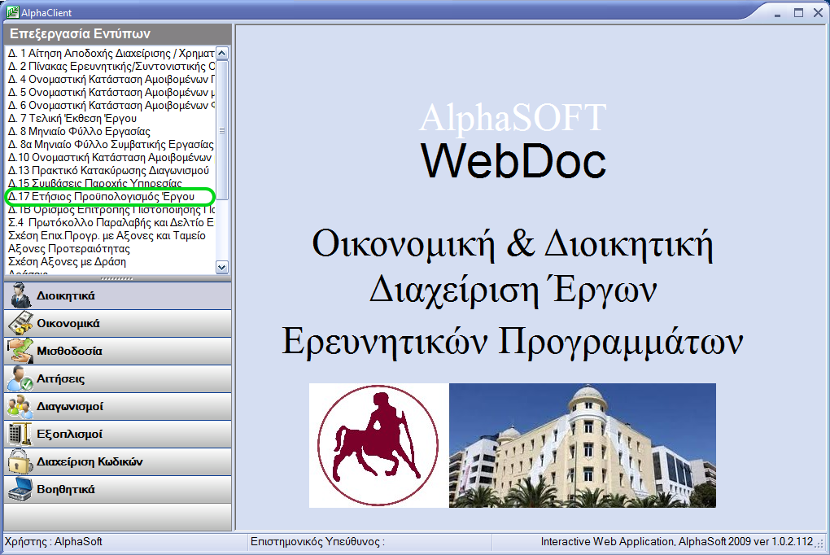
Εμφανίζεται το παράθυρο διαχείρισης του εντύπου όπου μπορούμε να αναζητήσουμε παλαιότερους προγραμματισμούς έργων μας ή να εισάγουμε ένα νέο. Για να ξεκινήσουμε της εισαγωγή πατάμε το «Νέα Εγγραφή».
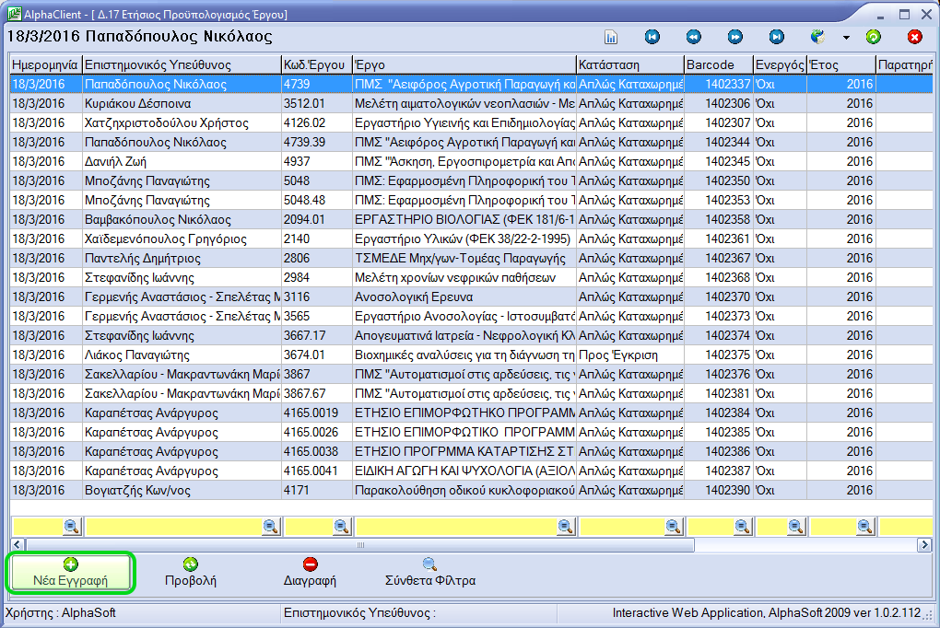

Εμφανίζεται ένα κενό έντυπο όπου θα πρέπει να συμπληρώσουμε αρχικά τα εξής πεδία :
- Ερευνητικό έργο
Το ερευνητικό έργο που αφορά ο προγραμματισμός.
- Έτος
Το έτος του προγραμματισμού
- Συνολικό Προϋπολογισμός
Ο συνολικός προϋπολογισμός του έργου. (Το ποσό που εισάγετε περιλαμβάνει και τις κρατήσεις της Επιτροπής Ερευνών).

Όταν συμπληρωθεί ο συνολικός προγραμματισμός, το πρόγραμμα ανοίγει την λίστα με τις κατηγορίες προϋπολογισμού. Σε κάθε στιγμή της εισαγωγής του προγραμματισμού θα ενημερώνεστε για το διαθέσιμο υπόλοιπο του προϋπολογισμού στο αντίστοιχο πεδίο. Επιπλέον θα πρέπει να συμπληρώσετε το e-Mail του Επιστημονικού Υπεύθυνου και το e-Mail του Υπεύθυνου Επικοινωνίας.
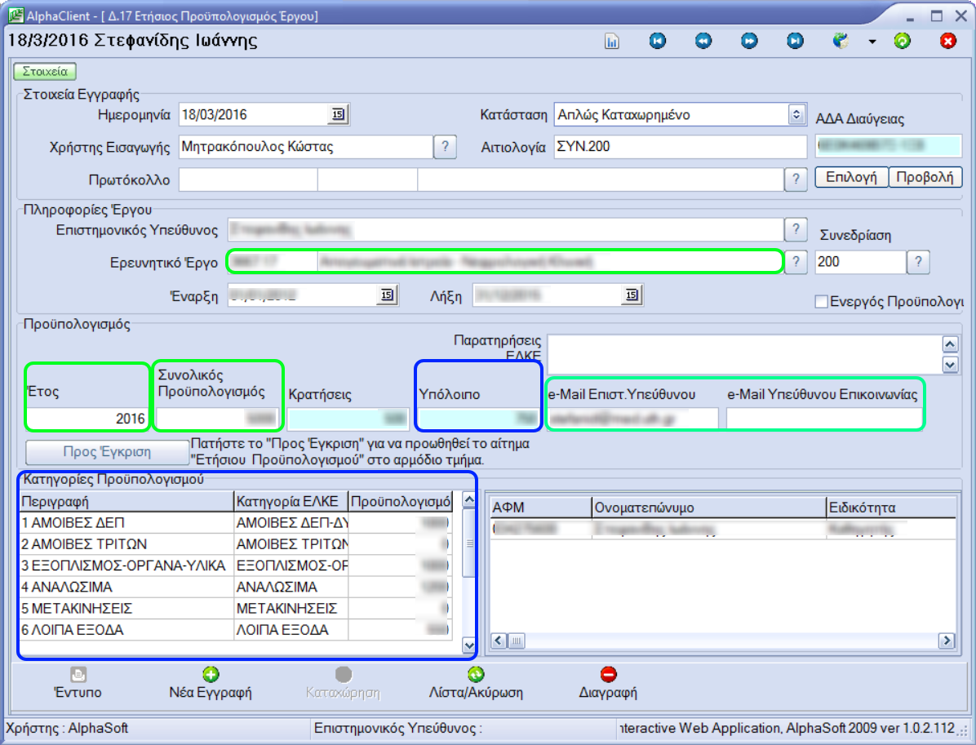

Επιλέγοντας μια κατηγορία προϋπολογισμού, εμφανίζεται δεξιά η λίστα στην οποία συμπληρώνουμε αναλυτικά τις αμοιβές ή τα έξοδα. Αναλυτικότερα περιγράφονται οι κατηγορίες προϋπολογισμού παρακάτω:
- ΑΜΟΙΒΕΣ ΔΕΠ-ΔΥ
Στην περίπτωση που συμπληρώνουμε αμοιβή, μπορούμε να επιλέξουμε τον αμειβόμενο από την λίστα που εμφανίζεται στα πεδία «ΑΦΜ» και «Ονοματεπώνυμο». Προσοχή, αν το όνομα που εισάγουμε δεν περιέχεται στην λίστα τότε μπορούμε να εισάγουμε τα στοιχεία χειροκίνητα αλλά θα πρέπει τον αμειβόμενο να τον προσθέσουμε στην ομάδα έργου κάνοντας μια αναμόρφωση του έργου με το έντυπο «Δ1».
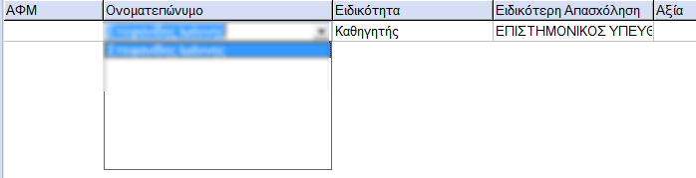
- ΑΜΟΙΒΕΣ ΤΡΙΤΩΝ
Όμοια με τις ΑΜΟΙΒΕΣ ΔΕΠ-ΔΥ. Επιπλέον χαρακτηρίζουμε τις εγγραφές μας με τα «Από διαγωνισμό, Από προγραμματισμό και Απ’ ευθείας». Προσοχή αν δεν υπάρχει ο αμειβόμενος στην λίστα, προχωρούμε σε αναμόρφωση του έργου (έντυπο Δ1) συμπληρώνοντας τα άτομα της ομάδας έργου.
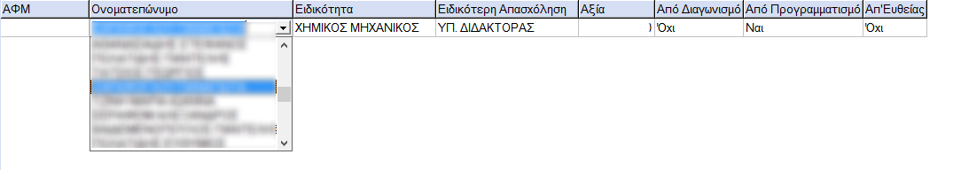
- ΚΑΤΗΓΟΡΙΕΣ (3,4,5,6)
Στις κατηγορίες αυτές συμπληρώνουμε τα πεδία περιγραφή, ποσότητα και αξία. Επιπλέον θα πρέπει να επιλέξουμε από ένα διαθέσιμο CPV από αναδυόμενη λίστα όπως φαίνεται και παρακάτω. Στην περίπτωση της κατηγορίας 6, ο χρήστης μπορεί να αφήσει το πεδίο CPV κενό.
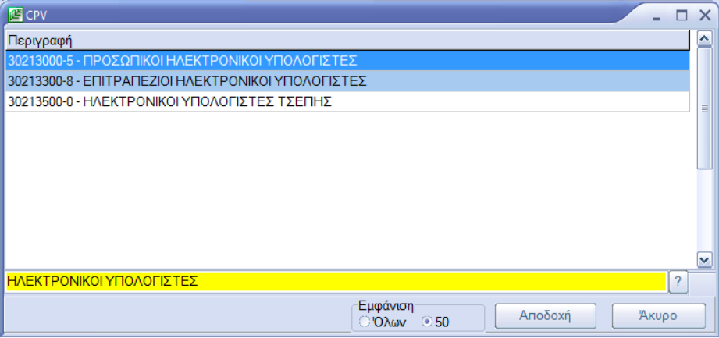
- ΓΕΝΙΚΑ ΕΞΟΔΑ (Κρατήσεις ΕΛΚΕ)
Συμπληρώνεται αυτόματα με τον υπολογισμό κράτησης και δεν μεταβάλλεται.

- Ολοκληρωση εγγραφησ
Μετά τις απαραίτητες εγγραφές για να καταχωρήσετε την εγγραφή θα πρέπει να πατήσετε το «Καταχώρηση». Για να προωθήσετε το έντυπο για έγκριση προς την Επιτροπή Ερευνών, αφού τελειώσετε με τις μεταβολές σας, πατήστε το «Προς Έγκριση». Η κίνηση αυτή αλλάζει την κατάσταση του εντύπου σε «Προς Έγκριση» και παραμένει σε αυτή την κατάσταση έως ότου ελεγχθεί από το αρμόδιο τμήμα της Επιτροπής Ερευνών. Ταυτόχρονα το σύστημα στέλνει e-Mail στο τμήμα «ΔΙΑΧΕΙΡΙΣΗΣ ΚΑΙ ΕΠΟΠΤΕΙΑΣ ΕΡΓΩΝ» της επιτροπής ερευνών.

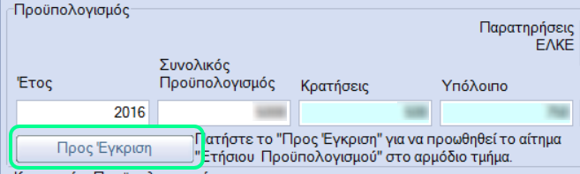
Αφού ελεγχθεί το έντυπο και βρεθεί σωστό, τότε η Επιτροπή Ερευνών αλλάζει την κατάσταση του εντύπου σε «Προς Υπογραφή» και σας ενημερώνει με e-Mail για να το τυπώσετε και να το προσκομίσετε στο πρωτόκολλο. Σε διαφορετική περίπτωση σημειώνονται παρατηρήσεις και ξαναγυρνά η κατάσταση του εντύπου σε «Απλώς Καταχωρημένο», ούτως ώστε αυτός που υποβάλλει το έντυπο να προβεί στις απαραίτητες διορθώσεις.

Το έντυπο εκτυπώνεται πατώντας το «Έντυπο» και εμφανίζει στην οθόνη σας δύο σελίδες:
- Αίτημα Έγκρισης Προγραμματισμού Δαπανών
- Πίνακας Προϋπολογισμού Έργου

